计算机辅助设计高级绘图员技能鉴定试题（电路类）
题号：CADEH0801（单号考生用卷）
说明：
试题共三页四题，考试时间为3小时，本试卷采用软件版本为Protel DXP 2004 SP2。
上交考试结果方式：
- 考生需在监考人员指定的硬盘驱动器下建立一个考生文件夹，文件夹名称以本人准考证后8位阿拉伯数字来命名（如：准考证651212348888的考生以“12348888”命名建立文件夹）；
- 考生根据题目要求完成作图，并将答案保存到考生文件夹中。
第一题 原理图模板制作
- 在指定根目录底下新建一个以考生的准考证号为名的文件夹，然后新建一个以自己名字拼音命名的PCB项目文件。例：考生陈大勇的文件名为：CDY.PRJPCB；然后在其内新建一个原理图设计文件，名为：mydot1.schdot。
- 设置图纸大小为A4，水平放置，工作区颜色为18号色，边框颜色为3号色。
- 绘制自定义标题栏如图1所示。其中边框直线为小号直线，颜色为3号，文字大小为16磅，颜色为黑色，字体为仿宋_GB2312。
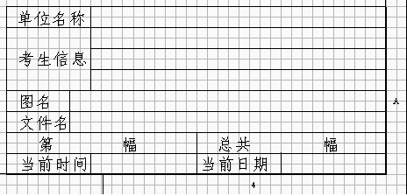

图1

第二题 原理图库操作
- 在考生的PCB项目中新建原理图库文件，命名为schlib1.SchLib。
- 在schlib1.SchLib库文件中建立样图2所示的带有子件的新元件，元件命名为74F04，其中图2中对应的为六个子件样图，其中第7、14脚接地和电源，网络名称为GND和VCC。
- 在schlib1.SchLib库文件中建立样图3所示的的新元件，元件命名为74ALS373。其中第10、20脚接地和电源，网络名称为GND和VCC。
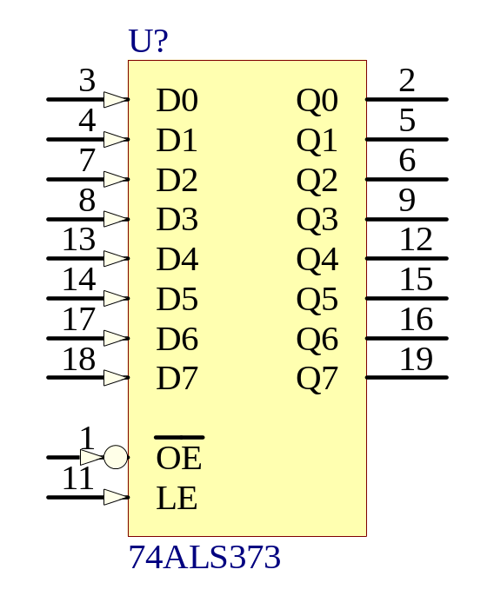
- 保存操作结果。
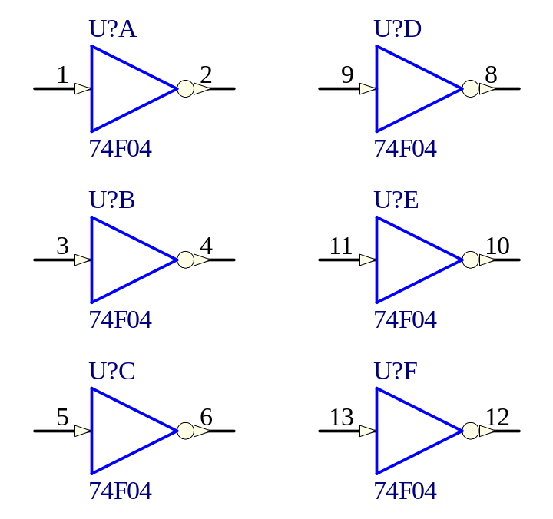

图2 图3

第三题 PCB库操作
- 在考生的设计文件中新建PCBLIB1.PcbLIB文件，根据图4（a）给出的相应参数要求创建74F04元件封装，命名为SOP14。单位inches（millimeters）。
2、根据图4（b）给出的相应参数要求在PCBLIB1.PcbLIB文件中继续新建元件74ALS373的封装，命名为DIP20。单位inches（millimeters）。

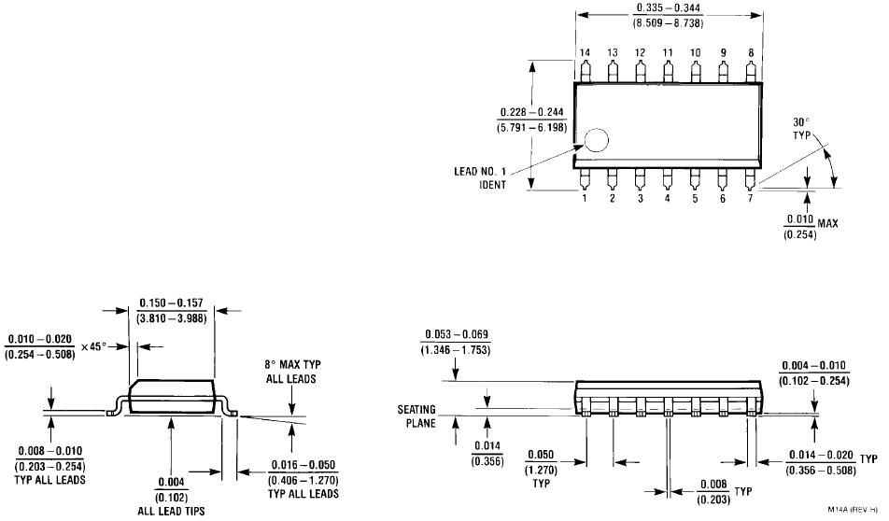

图4（a）
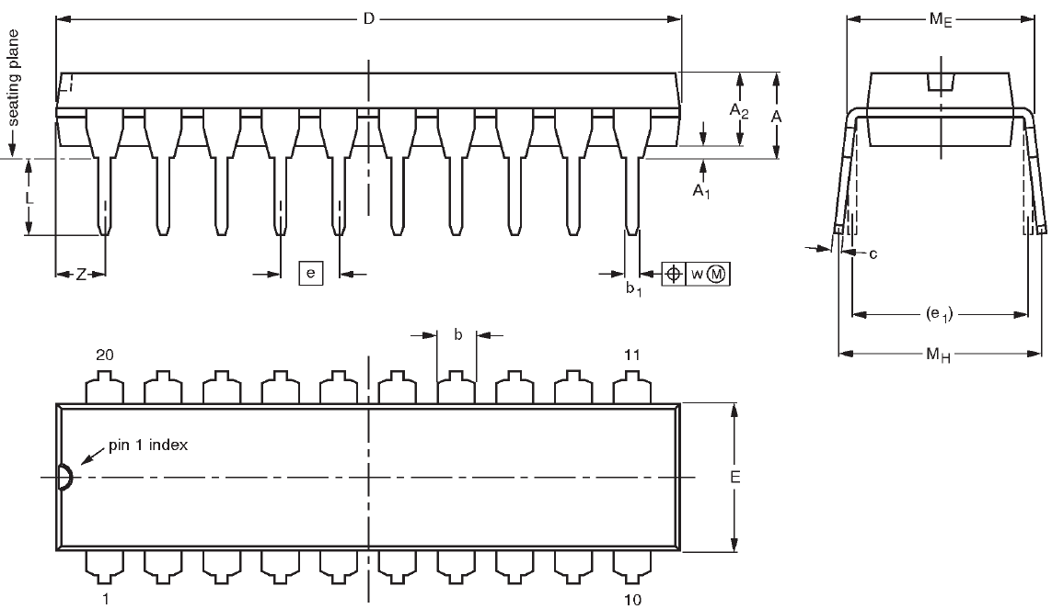

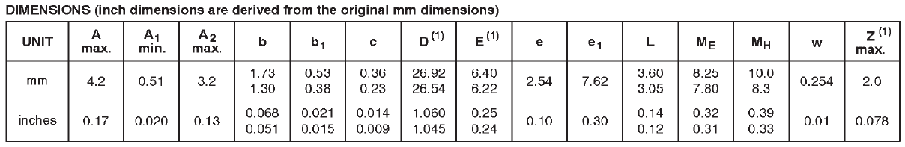

图4（b）

第四题 PCB板操作
- 将样图5所示的原理图改画成层次电路图，要求所有父图和子图均调用第一题所做的模板“mydot1.schdot”，标题栏中各项内容均要从organization中输入或自动生成，其中在address中第一行输入考生姓名，第二行输入身份证号码，第三行输入准考证号码，图名为：核心控制器，不允许在原理图中用文字工具直接放置。
- 保存结果时，父图文件名为“核心控制器.SCHDoc”，子图文件名为模块名称。
- 抄画图中的元件必须和样图一致，如果和标准库中的不一致或没有时，要进行修改或新建。
- 选择合适的电路板尺寸制作电路板边，要求一定要选择国家标准。
- 在PCB1.PcbDoc中制作电路板，要求根据电路给出的电流分配关系与电压大小，选择合适的导线宽度和线距。
- 要求选择合适的管脚封装，如果和标准库中的不一致或没有时，要进行修改或新建。
- 将所建的库应用于对应的图中。
- 保存结果，修改文件名为“核心控制器.PCBDoc”。

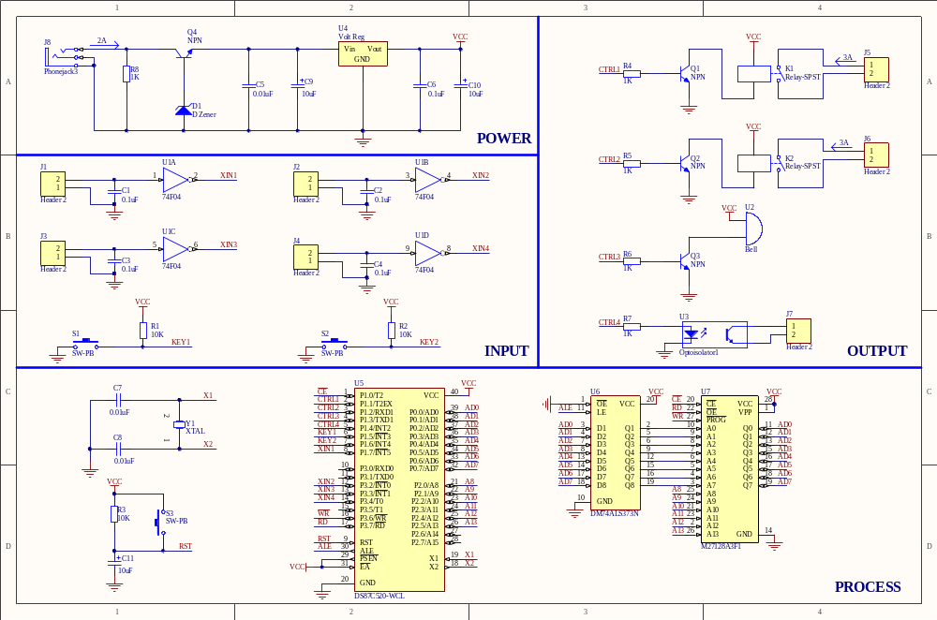
图5

